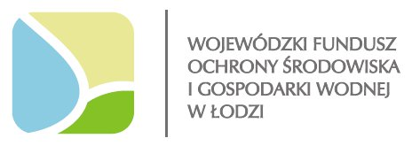

Zadanie p.n.:
„Zakup samochodu specjalnego z drabiną
o wysokości ratowniczej minimum 30 m”

Wartość zadania ogółem: 2.928.753,00 zł
Zadanie dofinansowane przez Wojewódzki Fundusz Ochrony Środowiska
i Gospodarki Wodnej w Łodzi w formie dotacji w wysokości 800.000,00 zł, zgodnie z umową nr 188/ZI/D/2016 zawartą w dniu 12.08.2016r.

W wyniku realizacji zadania Komenda Miejska Państwowej Straży Pożarnej pozyskała samochód specjalny z drabiną o wysokości ratowniczej min.30m. Pozyskanie drabiny
z łamanym ostatnim przęsłem poprawi możliwości operacyjne oraz zwiększy stopień gotowości bojowej Jednostki Ratowniczo-Gaśniczej Nr 2 Komendy Miejskiej PSP w Łodzi, przy ul. Legionów 4, co pozwoli na osiągnięcie większej skuteczności prowadzonych działań ratowniczych i gaśniczych, skuteczniejszego zwalczania i ograniczania skutków pożarów
i klęsk żywiołowych oraz awarii mogących zagrozić życiu lub zdrowiu ludzi oraz ograniczenie emisji szkodliwych substancji pożarowych, a także poprawę skuteczności i możliwości udzielania pomocy w akcjach ratowniczych wymagających udziału sprzętu wysokościowego.

http://www.zainwestujwekologie.pl/

